РАСПОЛОЖЕНИЕ И ПРОЕЗД:  Рус-Отель расположен на юге Москвы, на пересечении Варшавского шоссе и МКАД (внешняя сторона, 33 км). Ближайшие станции метро «Аннино» и «Бульвар Дмитрия Донского».  На автомобиле  внешняя сторона МКАД, после пересечения кольцевой автодороги с Варшавским шоссе проехать еще около 500 метров (рекомендуем в крайнем правом ряду, чтобы не пропустить въезд) и повернуть направо, под шлагбаум прямо перед постом ГАИ. | 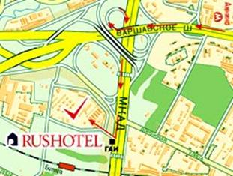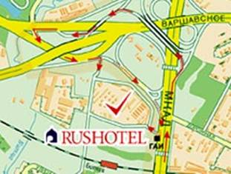
Проезд к месту проведения ГОСА ОАО «ОГК-2» (Рус-Отель)
Как найти остановку у метро:

Выход из метро «Бульвар Дмитрия Донского» по указателю «на улицу Старокачаловская» (не путать с переходом на станцию «Старокачаловская»). При выходе на улицу пройти прямо, около 100 метров, до дороги, у пешеходного перехода стоит желтый указатель с расписанием «Остановка РУС-ОТЕЛЬ».

